5. pielikums

Cenu aptauja “Dundagas PII "Kurzemīte" pieguļošās

teritorijas asfalta seguma atjaunošana”, ID Nr. TNPz 2021/88

**Skaidrojošais apraksts**

1. **Objekts:** PII "Kurzemīte", asfalta seguma atjaunošana pieguļošajai teritorijai. Talsu ielā 7, Dundaga, Dundagas pag., Talsu nov.
2. ***Objekta atrašanās vieta:***

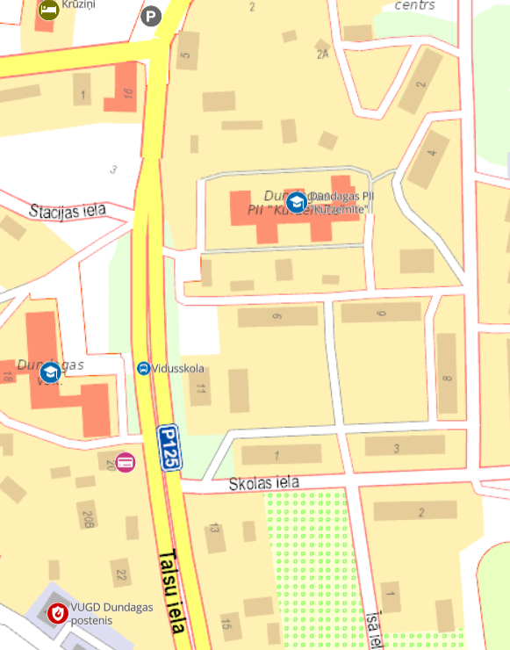

1. ***Automašīnu stāvlaukums:***

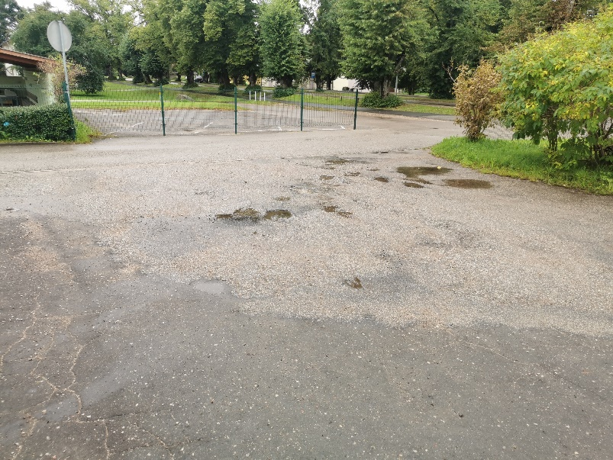

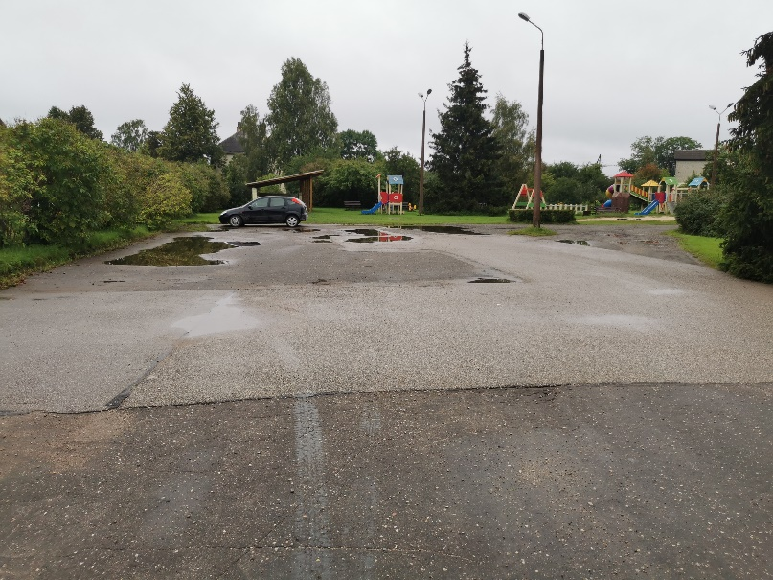

1. **Esošās situācijas apraksts:**Esošais asfalta segums ir nokalpojis, novērojams plaisu tīkls, nelīdzenumi, lāpījumi. Iesēdumu vietās stāv ūdens peļķes.
2. **Remonta metode:**
   1. Ar karsto asfaltu AC11surf ieklāt izlīdzinošo kārtu vidēji 6 cm biezumā.
   2. Savienojumu vietās un vietās, kur tas ir nepieciešams, lai panāktu optimālu līdzenumu un kritumu, paredzēt esošā asfalta izlīdzinošo frēzēšanu.
   3. Ieklājot asfaltu, kritumus veidot tā, lai ūdens tiktu novadīts uz zaļo zonu.
3. ***Darba daudzumu saraksts:***

|  |  |  |  |
| --- | --- | --- | --- |
| **Nr. p.k.** | **Darbu nosaukums un pielietotie materiāli** | **Mērvienība** | **Daudzums** |
| 1. | Automašīnu stāvlaukums |  |  |
| 1.1. | Karstā asfalta izlīdzinošās kārtas būvniecība ar AC 11 surf., vidēji 6 cm (ieskaitot salaidumu frēzēšanu). | m2 | 682 |